RELAZIONE PROGETTO E-COMMERCE
Sommario
1. INTRODUZIONE 1
2. FUNZIONALITÀ PRINCIPALI 1
3. PROGETTAZIONE CONCETTUALE E LOGICA 1
Progettazione concettuale: 1
Progettazione logica: 3
4. QUERY PRINCIPALI 4
SQLAlchemy: 4
5. PRINCIPALI SCELTE PROGETTUALI 5
CHECK: 5
TRIGGER: 6
INDICI: 6
6. ULTERIORI INFORMAZIONI 6
7. CONTRIBUTO DEL PROGETTO 7

INTRODUZIONE

L’applicazione in questione è una piattaforma di E-commerce che tratta prodotti utili a chi lavora nell’ambito edilizio e falegnameria.
È possibile selezionare i prodotti e le relative quantità da aggiungere al carrello e procedere con il pagamento.

FUNZIONALITÀ PRINCIPALI

Nel progetto in questione sono presenti molte funzionalità:
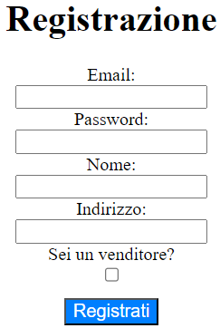
- Possibilità di accesso tramite login se si è già registrati alla piattaforma altrimenti effettuare la registrazione inserendo i dati necessari e specificando se si è un venditore o meno.
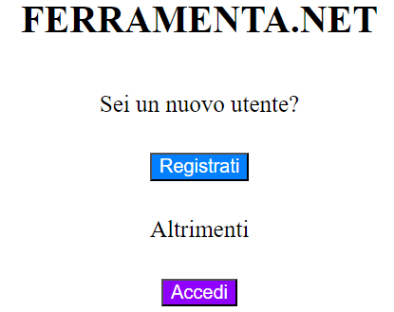
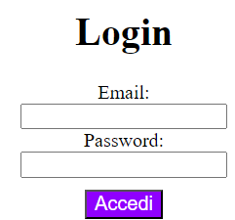

- Possibilità per il venditore:
. Aggiungere prodotti inserendo marca, modello, quantità, prezzo e url dell’immagine e rimuoverli
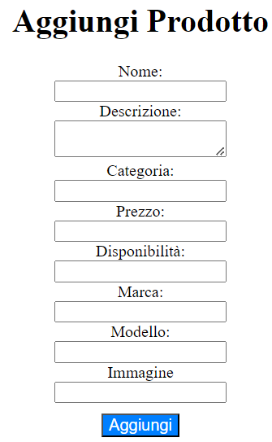
. Modificare le quantità degli elementi già presenti
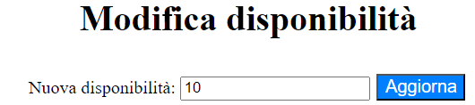

- Possibilità per l’acquirente:
. Aggiungere prodotti al carrello
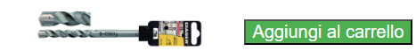
. Visualizzare i prodotti del carrello e in caso rimuoverli
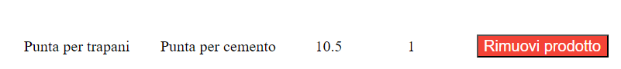
. Effettuare l’acquisto dei prodotti selezionati
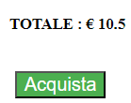
. Visualizzare lo storico degli ordini
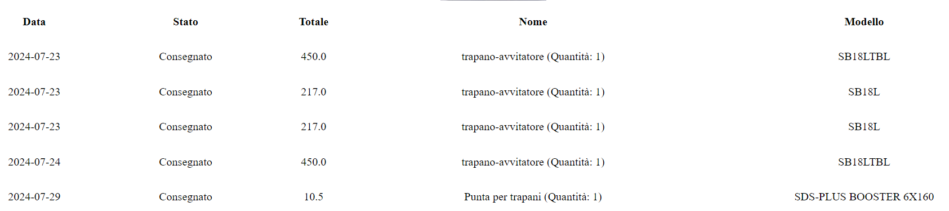
. Effettuare ricerche attraverso parole chiavi per trovare più velocemente i prodotti desiderati


- Per entrambi c’è la possibilità di modificare il proprio profilo, partendo dalla email passando per la password, il nome e l’indirizzo. Sempre in questa pagina c’è anche la possibilità di effettuare il log-out
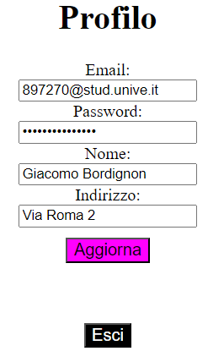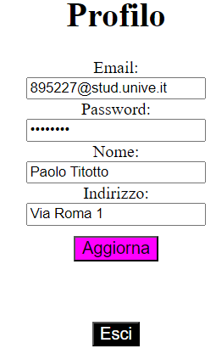

PROGETTAZIONE CONCETTUALE E LOGICA

Progettazione concettuale:
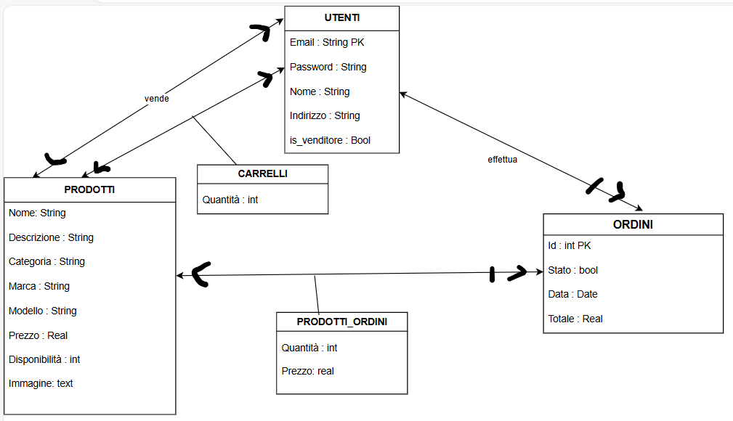

La progettazione concettuale è stata suddivisa in tre classi:
- Utenti: nella quale sono contenuti tutti i dati necessari tra cui anche se si tratta di un venditore o acquirente.
- Prodotti: sono presenti tutti i dati richiesti per trovare un prodotto, compresa l’immagine.
- Ordini: al suo interno troviamo la data in cui è stato effettuato l’ordine, il totale e soprattutto lo stato in cui si trova, quindi consegnato o meno.
I collegamenti sono strutturati come segue:
- Vende: collega Utenti a Prodotti con una molti-a-molti senza parzialità in quanto, secondo nostro ragionamento, una persona può vendere più prodotti se pensiamo al venditore, oppure più prodotti possono essere venduti a più acquirenti.
- Carrelli: Collega Utenti a Prodotti. Si tratta di una relazione con attributo. Si tratta di una molti-a-molti per il ragionamento citato sopra, ma in aggiunta è presente l’attributo quantità che indica quanti prodotti sono stati messi nel carrello.
- Effettua: collega Utenti con Ordini. A differenza delle prime, questa è una relazione molti-a-uno con una parzialità dalla parte del molti. È stata strutturata nel seguente modo in quanto un ordine appartiene a un solo utente mentre un singolo utente può fare più ordini o anche nessuno in caso non ci sia la merce da lui cercata.
- Prodotti_ordini: collega Prodotti con ordini. Anche questa è una molti-a-molti ma con una parzialità su ordini e con degli attributi quali prezzo e la quantità di merce in fase di acquisto. Tutto questo perché gli ordini possono contenere più prodotti ma i prodotti possono essere contenuti in più ordini o anche in nessuno se un certo articolo non viene mai acquistato.

Progettazione logica:
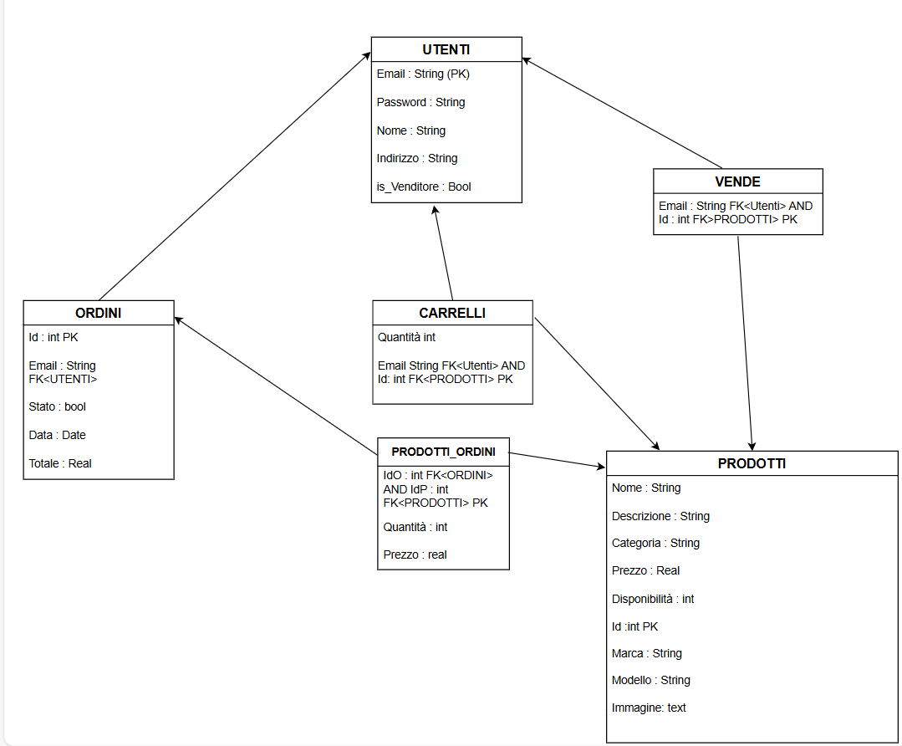
La progettazione logica è il risultato della traduzione della progettazione concettuale utilizzando le tecniche apprese nel modulo 1 del corso.
Con questo sistema si sono create nuove classi:
- Carrelli: era l’attributo della relazione tra utenti e prodotti per quanto riguarda l’acquirente. Di conseguenza al suo interno, oltre alla quantità, sono presenti, sia come chiavi esterne che come primaria, gli attributi identificativi di utenti e prodotti.
- Vende:
- Prodotti_Ordini: si è formata a partire dall’attributo della relazione tra ordini e prodotti, contiene le due chiavi esterne che sono anche primarie oltre alla quantità dei prodotti e il totale.

QUERY PRINCIPALI

Nel nostro progetto sono presenti diverse query importanti. Sono stati utilizzati attraverso codice python tramite SQLAlchemy e ORM.

SQLAlchemy:

Sono presenti in tutto il codice, alcune di queste sono risultate fondamentali per la ricerca, nel creare un nuovo ordine, nel visualizzare il carrello, visualizzare gli ordini
- Crea_ordine: questa query ci permette ci aggiungere il nuovo ordine sia nella tabella Ordini sia in quella ProdottiOrdini in modo da poter vedere anche la cronologia degli acquisti effettuati
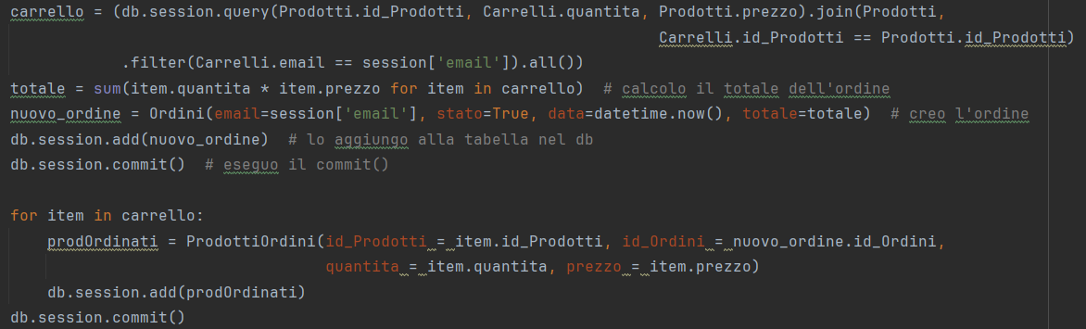

- Elimina_elementi_dal_carrello: il codice in questione ci consente di eliminare i prodotti acquistati dal carrello in modo che non ci siano conflitti con l’inserimento di prodotti aggiuntivi prima di effettuare il pagamento

- Visualizza_carrello: questa query è fondamentale per gli acquirenti che vogliono vedere tutto quello che stanno per acquistare, ovvero tutti prodotti presenti nel carrello, con la possibilità di rimuoverli

- Ricerca: aiuta l’acquirente a cercare più specificatamente determinati prodotti con la possibilità di inserire delle parole chiavi

- Visualizza_ordini: ci permette di visualizza lo storico degli ordini effettuati con relativi costi, quantità e nomi dei prodotti
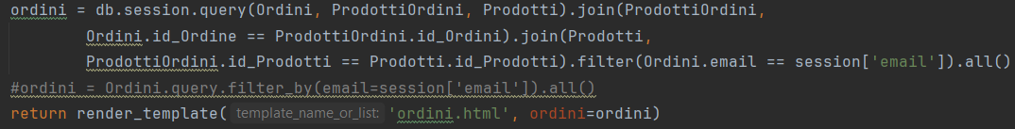

PRINCIPALI SCELTE PROGETTUALI

L’utilizzo dei ruoli (venditore e acquirente) sono stati gestiti tramite flask con una variabile di tipo bool is_venditore che se è True ci si riferisce al venditore altrimenti all’acquirente.
I vincoli di integrità sono stati garantiti tramite l’utilizzo di check e trigger nella parte SQL mentre nell’ambito python, tramite funzioni di SQLAlchemy unite a ORM, viene garantita la protezione da SQLInjection. Mentre tramite l’utilizzo in html di {{ }}, dove vengono passati i dati del database, permetto la protezione da XSS.

CHECK:
- Vincoli sugli utenti: impediscono che la email e la password abbiamo una lunghezza inferiore a 6 caratteri
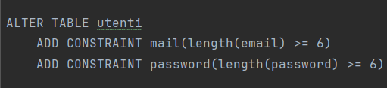

- Vincoli sui carrelli: garantiscono che per procedere all’acquisto ci sia almeno un prodotto con quantità maggiore di 0
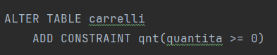

- Vincoli sui ordini: impedisce che ci sia un totale negativo da pagare
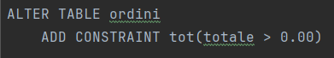

- Vincoli sui prodotti: permettono che non ci sia mai una quantità minore di 0 e lo stesso vale per il prezzo del prodotto in questione
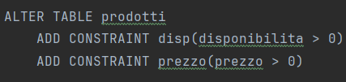

TRIGGER:

Il trigger in questione serve per eliminare la righe della tabella carrelli che hanno lo stesso id_Prodotto
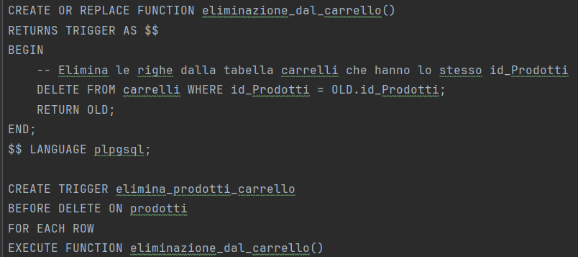

INDICI:

Sono stati utilizzati gli indici nella tabella Prodotti, sono multi-valore su marca e modello con l’obbiettivo di velocizzare la ricerca
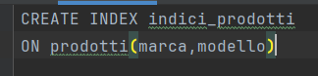

ULTERIORI INFORMAZIONI

Nel progetto E-commerce svolto sono state utilizzate molteplici librerie aggiuntive, grazie all’ausilio di alcuni pacchetti python, quali:
- Datetime
- psycopg2
- Flask
- Render_template
- Request
- Redirect
- url_for
- session
- SQLAlchemy

Sono stati utilizzati anche i linguaggi HTML e CSS per il front-end

CONTRIBUTO DEL PROGETTO

Il progetto è stato svolto, sia nella parte di back-end e front-end, da entrambi i membri del gruppo in ugual modo.

